3 NEGOCIAÇÃO DE REQUISITOS DE SOFTWARE

3.1 Aspectos Conceituais

Neste capítulo procuramos apresentar alguns conceitos básicos para que sirvam como um arcabouço lógico para abordar a questão da negociação. Depois apresentaremos os principais aspectos presentes no processo de negociação. Por fim as considerações finais serão mostradas. Aqui nesta seção (3.1), fala-se a respeito de alguns conceitos fundamentais de negociação. Tais conceitos possibilitarão aos participantes do processo de desenvolvimento de software se situarem e perceberem o processo de negociação e seus aspectos quando este estiver ocorrendo.

3.1.1 Conceitos Fundamentais de Negociação

Carvalhal, Neto, Andrade e Araújo (2007) citam conceitos de negociação de autores como Fisher, Cohen, Nierenberg, Lax e Sebenious, etc, os quais destacam pontos diferentes em suas definições. Dentre os pontos destacados nas definições estão: comunicação, disponibilidade de informação, comportamentos de influência, tempo, intercâmbio de idéias(com o fim de afetar o comportamento do outro), interesses compartilhados, interesses antagônicos etc... Abaixo algumas das citações feitas no trabalho de Carvalhal et al , (2007):

- “Negociação é um processo de interação potencialmente oportunista, pelo qual duas ou mais partes, com algum conflito aparente, buscam fazer o melhor acordo através de ações decididas conjuntamente ao invés do que poderá ser feito por outras maneiras”(( Lax e Sebenius, 1986) apud Carvalhal at al, 2007).

- “Negociação é o uso da informação e do poder com o fim de influenciar o comportamento dentro de uma rede de tensão(Cohen, 1980)
- “Cada vez que pessoas trocam idéias com o intuito de modificar suas relações, cada vez que chegam a um acordo, estão negociando. A negociação depende da comunicação e ocorrem entre pessoas que representam a si ou a grupos organizados” (Nierenberg, 1991).

Depois do claro entendimento do conceito de negociação é importante o entendimento de outros conceitos como: Necessidades e interesses, Objeto e Escopo, Objetivos e Posições, Moeda de Troca, argumentos, pontos de recuo e MACNA.
Segundo Carvalhal et al (2007), o termo necessidade assume um significado abrangente, podendo englobar os interesses, desejos, paixões e temores das partes.
O objeto de negociação refere-se ao escopo do que esta ou não em questão. Pode ser tangível ou não. O objeto pode ser um bem, um serviço, atributos de qualidade e prazos, conjunto de regras, ou pauta de uma reunião. Também pode ser uma idéia, um caminho de ação, um maneira de punir, um critério para dividir lucros etc. O objeto de negociação caracteriza o que esta em jogo, o que gera conflitos, ou oportunidades, o que é considerado importante ou que se tem em vista. Já o escopo é o trabalho que deve ser realizado para entregar um produto com características e funções especificas (Guide PMBOK, 2004: 362).
A explicitação e tangibilidade (considerando a viabilidade) do que se deseja em relação ao objeto caracterizam os objetivos e as posições. A necessidades e interesses determinam os objetivos. Objetivos diferentes podem sanar necessidades iguais, por isso o ideal e que se dispunha de objetivos alternativos para que se busque minimizar as ocorrências de situações de impasse. E as posições estão relacionadas com a flexibilidade e fixação das partes em seus objetivos e são suportadas por argumentações.
As argumentações são consequência do raciocínio destinada a provar ou refutar um proposição (posição) (Carvalhal at al, 2007). Tratam-se de instrumentos para o convencimento das partes. O objetivo da argumentação é fazer com que a(s) outra(s) parte(s) modifiquem suas posições (movimentação), fazendo concessões. O negociadores, nas argumentações, fazem uso de moeda de troca (concretas ou sentimentais) estas possibilitam a saída de situações críticas.
Mas nem sempre é possível chegar a um acordo. Quando não se tem acordo é por que a negociação chegou no ponto de recuo (quando as necessidades não são satisfeitas). Neste caso o negociador precisa estar precavido e ter uma MACNA, melhor alternativa em caso de não acordo, para retirar-se da negociação e não aceitar as imposições por falta de alternativa.

3.2 Conflitos: tipos, causas

Aqui nesta seção falar-se-á brevimente sobre os tipo e causas de conflitos. Para que haja negociação é necessário a ocorrência de conflito . O conflito se torna, de certa forma o ponto central da negociação, ou seja a razão de haver negociação. Existem vários tipos de conflitos e para resolver os conflitos é necessário identificar suas causas e escolher a melhor forma de intervir.
Segundo Carvalhal (2007), os tipos de conflitos que causam impacto nas relações organizacionais são os: interpessoais, os intergrupais, os intrapessoais e interorganizacionais” e os conflitos objetos de abordagens cotidiana dos líderes de projetos, de gerentes e administradores são os interpessoais e intergrupais. Para este trabalho serão abordados os tipo interpessoais e intergrupais.
Robbins (apud Camacho, 2005) distigue os conflitos entre conflito funcional e conflito não funcional, referido-se à pertinência do conflito para a organização.
As causas para os conflitos são de dois tipos: causas reais e causas emocionais (Carvalhal, 2007). Já Robbins (apud Camacho, 2005) diz que as causas podem estar entre: fatores de comunicação, estruturais e pessoais.

3.2.1 Conflitos de Requisitos

Durante o exercer das atividade de levantamento, registro, validação e verificação, citadas acima, os engenheiros de software podem identificar diversos conflitos.
O Swebok (2004) classifica os conflitos (referindo-se especificamente ao processo de desenvolvimento de software) em três tipos:
- entre dois stakeholders que requerem características incompatíveis entre si;
- entre requisitos e recursos;
- ou entre requisitos funcionais e não funcionais.

Os conflitos entre requisitos (sejam do tipo funcionais com não funcionais ou até não-funcionais com não-funcionais) geram conflitos de interesses entre os stakeholders da mesma forma que os conflitos entre os requisitos e recursos. O trabalho de Cysneiros (2004) provê uma estratégia de trato dos requisitos. Em seu trabalho o LAL serve como ancora para o desenvolvimento e integração entre as visões funcional e não funcional do software, utilizando, para isso, o, UML, OCL e o RNF- Framework. No trabalho, é possível a identificação e exposição desses tipos de conflitos.
Conflitos nos requisitos podem causar momentos de tensão na equipe de desenvolvimento e também entre a equipe e os demais interessados no software.
Tais momentos de tensão decorrem da expectativa do envolvimento das pessoas em situações conflituosas (Carvalhal, 2007). Como foi visto anteriormente, uso de RNF-Framework é uma maneira bastante eficiente de expor conflitos entre requisitos, o que pode ser usado na exposição e documentação de tais situações e das decisões tomadas, contribuindo para ajudar a diminuir a ansiedade dos participantes em entender os conflitos e visualizar suas relações.

3.3 Abordagens de Negociação

As abordagens de negociação podem ser de natureza teórica ou prática. Kemper e Kemper (apud Carvalhal (2006)) classificam as abordagens teóricas em nove categorias mais importantes: estratégicas (estratégias de jogadores); conhecimento do processo de aprendizagem; processo de tomada de decisão; psicológicas e sociológicas; prescritivas (o que deve ser feito); descritivas (características dos negociadores); teoria dos jogos; comunicação; negociação coletiva. No campo prático as abordagens teórica prescritiva e teórica descritiva são as mais utilizadas. Já no que se refere a abordagens práticas, os negociadores podem adotar diferentes abordagens. Mas a mais importantes são as de natureza integrativa (abordagem prática integrativa) e de natureza distributiva (abordagem prática distributiva).
Este trabalho se apóia em abordagens práticas (Ramires, 2004). O processo propostos por Ramires se enquadra entre as abordagens práticas e é um misto entre as abordagens prática integrativa e abordagem prática distributiva.

3.4 Aspectos Relacionais e Substantivos da Negociação

“Todo negociador tem dois tipos de interesse: na substância e na relação” (Fisher, Ury, Patton apud Carvalhal, 2007). É fundamental desenvolver a habilidade de indentificar os planos onde ocorrem os conflitos e de que maneira as abordagens podem ter uma probabilidade de maior êxito.
O plano onde ocorre os conflitos a ser dado maior foco, neste trabalho, é o plano substancial (requisitos de qualidade do software), mas é importante observar que o relacional e o substantivo devem ser considerados ao mesmo tempo quando se quiser que haja efetividade nas negociações. Para esta monografia é dado o foco ao plano substancial (racional) por motivos de escopo de pesquisa e tempo. Percebe-se que, ao melhor tratar a substância, o relacional também é beneficiado.
A seguir falaremos de processo de negociação, os estágios e a abordagem de Ramires (2004), aplicada ao processo de desenvolvimento de software, pois “a manifestação mais intensa dos aspectos relacionais ou substantivos se altera-se no decorrer do processo, por isso compreender a natureza das fazes e dos estágios é essencial” (Carvalhal et al, 2007).

3.4.1 O processo de Negociação

Em Carvalhal et al (2007), processo de negociações pode ser dividido em fases: Planejamento, Execução e Controle. A fase de Planejamento tem os seguintes estágios: planejamento e preparação. A fase de Execução tem os seguintes estágios: preliminar, abertura, exploração, encerramento. E a fase de Controle possue como estágios: o controle de condições e avaliação. Em negociações simples o processo é intuitivo. Mas em negociações complexas cada fase deve ser detalhada em estágios e cada estágio ser trabalhado.
No planejamento o negociador pensa na espinha dorsal que sustenta suas ações.
Em Ramires (2004), João Jorge Ramires apresenta um processo para negociação de requisitos que consite em três fases: Pré- negociação (onde surge o conflito), negociação (onde há troca de informação e solução proposta) e pos-negociação (quando o acordo é firmado). Este processo faz parte de sua proposta (que será abordada mais à frente) para a resolução de conflitos na avaliação de requisitos de software.

3.4.1.1 Sistema de apóio a resolução de conflitos

Ramires (2004) propõem um sistema que interliga grupo de pessoas e suporta técnicas de negociação na resolução de conflitos que surgem na avaliação de requisitos de software. Em sua proposta é apresentado um sistema (sistema MEG) de suporte a negociação (NSS) e tomada de decisão em grupo (GDSS). Sua abordagem é descrita no contexto da Casa da Qualidade do SQFD (mas o processo a aplicar nas demais áreas é análogo). A Negociação no Modelo SQFD, Maquina de Estados e Processo de Negociação formam a base da solução apresentada por Ramires (Ramires, 2004).

Negociação no modelo SQFD

Ramires (2004) apresenta um modelo de negociação baseado no SQFD. Este modelo usa matrizes nas quais se comparam os requisitos com as soluções na forma de correlações (corr). Para as correlações são possíveis os valores nenhum, fraco, médio e forte, o que corresponde, respectivamente a 0,1,3 e 9.
Stakeholders diferentes podem atribuir valores diferentes para corr, o que pode causar conflitos de interesses. O sistema visa o auxilio à resolução de conflitos de corr entre stakeholders e a obtenção de um valor de consenso. O sistema também propõe um valor baseado em voto maioritário e comportamento distributivo.
O sistema assume que o processo se desenrola numa CÉLULA de swHoQ em que a CÉLULA pode estar em um estado de equilíbrio (E) ou de negociação (T)(serão abordados os estados da célula mais detalhadamente no tópico Maquina de Estados). O swHoQ é a casa de qualidade do software e é representada por swHoQ= {{r,c,corr}}. O “r” corresponde ao requisito e o “c” à característica que o software terá ao ser implementado.
O sistema também suporta e controla as atitudes dos stakeholders que podem ser de acomodação, competição, inação, colaboração e compromisso. Estas atitudes podem ser divididas em atitudes distributivas e integrativas. Dentre as distributivas: competição e inação distributiva. Dentre as integrativas estão: colaboração, acomodação, compromisso e inação integrativa. Veja a figura 3.1:

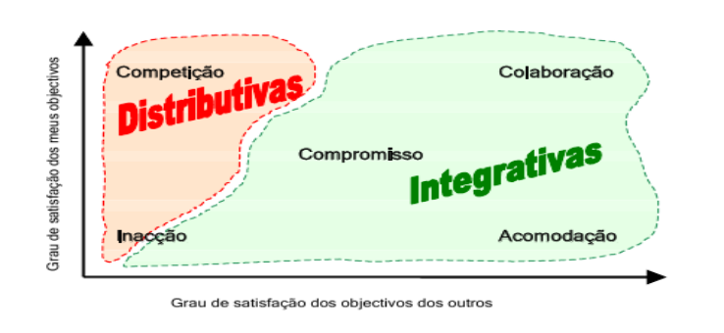

Figura 3.1: Atitudes Integrativas e Distributivas
Fonte: Ramires (2004).

A partir da análise da figura verifica-se que o sistema pode permitir o controle do grau de satisfação dos stakeholders, comparando o número de atitudes distributivas com o número de atitudes integrativas.
Mas o problema com essas matrizes é que não passam muita informação, o que faz com que acabe servido somente para a votação e priorização de soluções e interesses. Uma possibilidade é substituir as matrizes por grafos. Percebeu-se neste trabalho que as matrizes do SQFD podem ser substituídas pelo RNF-Framework ou até utilizadas em conjunto.

Máquina de Estados

Ramires propõem, para o acompanhamento do processo de negociação, uma máquina de estados. Entre os estados possíveis da Célula estão as subdivisões: para equilíbrio (E), temos E(a) e E(b); para negociação (T), temos T( n ), T( o ),T( p ),T( x) e T( z ). Formalmente a celula é representada por

CÉLULA = {{E | T}, { corr, SCÉLULA}}

A figura abaixo representa a passagem de estado. Em seguida a descrição da figura é retirada de Ramires (2004):

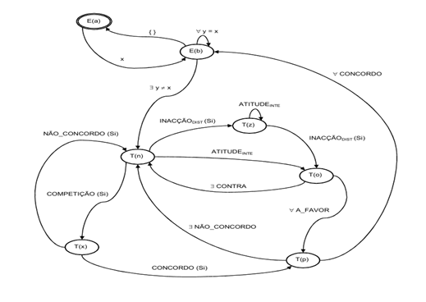

Figura 3.2: Maquina de Estados da Negociação
Fonte: Ramires (2004)

Inicialmente, uma célula encontra-se vazia – estado E (a). Por inserção de uma valor x na célula, passa-se a um estado de célula preenchida E (b). A inserção de novos valores y iguais ao valor x presente na célula não alteram o estado E(b). Se forem retirados todos os valores da célula, passa-se ao estado E (a).
Se no estado E(b) um stakeholder Sj insere um valor y diferente de um valor x que se encontra na célula inserido por um outro stakeholder Si, passa-se a um estado de conflito T(n) Senão, mantém-se o estado E(b).
Para resolver o conflito é necessário que os stakeholders tomem uma atitude – Integrativa ou Distributiva.
Numa atitude integrativa ATITUDEINTE os stakeholders aumentam o intervalo de valores aceitáveis, ainda que com níveis de satisfação diferentes para cada valor do intervalo. Esta alteração provoca a passagem ao estado T(o) em que se verifica se existe um ponto de intersecção entre os novos intervalos de valores. Se existe (ponto de intersecção em que todos são a favor, ∀ A_FAVOR), passa-se ao estado T(p). Caso contrário (se existe pelo menos uma posição contra, ∃ CONTRA) retorna-se ao estado T(n).
No estado T(p), verifica-se se é possível o consenso entre stakeholders. Se todos concordarem no ponto de intersecção encontrado (∀ CONCORDO), passa-se ao estado de equilíbrio E(b). Caso exista alguém que discorde (∃ NÃO_CONCORDO), retorna-se ao estado T(n).
No entanto, num estado de conflito T(n), os stakeholders podem tomar uma atitude distributiva ATITUDEDIST. Uma atitude COMPETIÇÃO explícita por um stakeholder Si (COMPETIÇÃO(Si)) provoca a passagem ao estado T(x). No estado T(x) o stakeholder Si autor da atitude de competição tem a possibilidade de confirmar a sua atitude. Se pretender continuar (CONCORDO(Si)) passa ao estado T(p), onde o valor proposto por Si é sujeito a consenso. Se não pretende continuar (NÃO_CONCORDO(Si)) retorna-se ao estado T(n). O autor Si de COMPETIÇÃO(Si) não necessita de confirmar a sua opção no estado T(p).
Por outro lado, se um stakeholder Si tiver uma atitude INACAODIST (INACAODIST(Si)) a partir de T(n), passa-se ao estado T(z) tornando impossível a passagem ao estado T(p). A passagem ao processo de consenso T(p) é deste modo bloqueado, o que inviabiliza a possibilidade da obtenção de um valor para a célula enquanto se encontrar no estado T(z). Apenas o autor Si da atitude INACAODIST tem a possibilidade de voltar a colocar a célula no estado T(o) – a partir de T(z) se o autor Si tiver uma atitude INACAODIST (INACAODIST(Si)) passa-se ao estado T(o) onde se verifica se existe um ponto de intersecção entre os intervalos de valores eventualmente criados por ATITUDEINTE em T(z). ( Ramires, 2004)

Processo de Negociação de Requisitos

O processo apresentado por Ramires (2004) é composto de três fases: Pré- negociação, Negociação e Pós-Negociação.
A fase de pré-negociação apresenta o problema, ou seja, prepara os pontos a negociar na fase de negociação. É nessa fase que ocorre a descrição do problema que corresponde ao estado E(b): cada stakeholder insere um valor de entre {0, 1, 3, 9 }sem necessidade de apresentação de argumentos. Pretende-se obter apenas as posições iniciais dos stakeholders para uma visualização do problema. A inserção de um valor dá origem à passagem ao estado T(n).
Na fase seguinte, fase de negociação, os stakeholders inserem seus respectivos valores e argumentos (troca de informação). É nessa fase que ocorre a Troca de informação que corresponde ao estado T(n): pode-se “inserir mais do que um valor”, o que permite o “alargamento de valores possíveis” com o fim de encontrar um ponto de intersecção entre os interesses. Também é nessa fase que “surge uma solução”, quando surge, é “necessário obter o consenso dos stakeholders envolvidos na discussão (caso contrário continua a troca de valores / argumentos)” (Ramires, 2004:94), nesse momento o estado da Célula é T(o). Segundo Ramires, a etapa de troca de informação representa atitudes implícitas de COMPROMISSO, COLABORAÇÃO e ACOMODAÇÃO, à medida que os valores tendam para o valor da “questão”. Nesta etapa é possível a inserção de argumentos que sustentam as posições. O alargamento de valores origina a passagem ao estado T(o). Uma atitude explícita de COMPETIÇÃO faz com que o estado da CÉLULA vá para T(x), ou seja, um valor proposto de forma forçada por um stakeholder para ser sujeito a aprovação. O processo de aceitação é análogo ao de T(p). Por outro lado, uma atitude INAÇÃODIST impossibilita a passagem à fase de pós-negociação, ou seja, não permite que se chegue a consenso.

A figura abaixo exibe o processo proposto por Ramires:
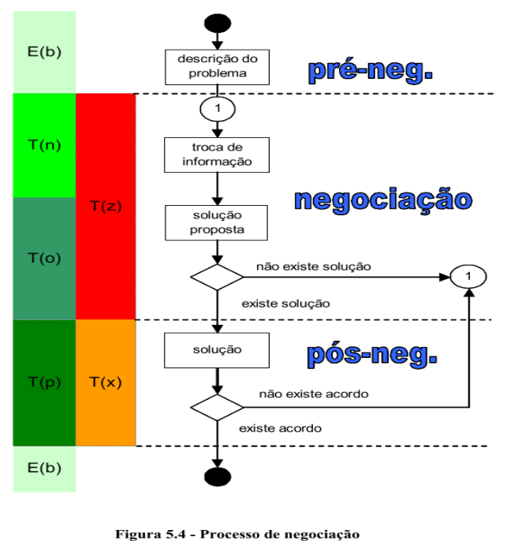

Figura 3.3: Processo de Negociação
Fonte: Ramires (2004)

A última fase do processo é a fase de pós-negociação, nesta fase tenta-se chegar a um consenso quanto a “solução proposta” na fase de negociação. Se houver consenso, o valor encontrado passa a ser a “solução”, então passa-se ao estado de equilíbrio E(b) até ser introduzido um novo valor que entre em conflito com o valor acordado. Se isso ocorrer o processo é reiniciado, então volta-se ao estado T(n).
Conforme Ramires, chegamos a uma solução em duas situações:
- “todas as posições são A_FAVOR de um valor da QUESTÃO / QUESTÃO PROPOSTA”;
- “existe um e um só Si com atitude COMPETITIVA em T(n), sendo o valor proposto o correspondente ao valor de Si.”

3.5 Considerações Finais

A negociação de requisitos deve ser realizada de forma lúcida durante toda a fase de engenharia de requisitos. É essencial para a racionalização do processo de negociação de requisitos que se entenda claramente os conceitos de Necessidades e interesses, Objeto e Escopo, Objetivos e Posições, Moeda de Troca, Argumentos, Pontos de recuo e MACNA e que se faça o seu mapeamento para o contexto de um determinado projeto de desenvolvimento de software. Como foi exposto neste capítulo o sucesso nas negociações, ou seja, a boa qualidade das negociações provocarão um efeito positivo na boa participação dos stakeholders e isso revela a importância da formalização das negociações.
A proposta apresentada por Ramires abre uma boa oportunidade para que se consiga aumentar a agilidade e racionalidade das negociações de requisitos em um projeto de desenvolvimento de software. Porém pode ser melhorada fazendo-se com que ela considere os principais conceitos apresentados nesse capítulo e que permita aos negociadores perceberem que estão considerando tais apectos.
No próximo capítulo será apresentado o capítulo que fala sobre a verificação de viabilidade de integração entre propostas que auxiliam a negociação de requisitos e pesquisa sobre a possibilidade de desenvolvimento de uma metodologia de negociação de requisitos.

Valor numérico que representa o interesse do negociador em relação a uma correlação requisito/solução
Esta situação pode ser descrita formalmente como CÉLULA = { E(a), {} }
Ou seja, E(a) → x → E(b)
CÉLULA = {E(b), {{corr (x), Si} | {{corr(x), Si},{corr(y), Sj}, x=y}}}
E(b) → x≠y → T (n)
E(b) → x=y → E (b)

